Сценарий Детской Зимней Спортивной олимпиады
в МДОУ ДС №15

Цель:
приобщить детей к традициям большого спорта;
продолжать укреплять здоровье детей;
выявить спортивные интересы, склонности и способности дошкольников;
развивать быстроту, ловкость, силу, точность, выносливость;
Воспитывать волевые качества, развивать стремление к победе и уверенность в своих силах. Учить не только получать радость от своих результатов, но и переживать за товарищей.

Предварительная работа. Беседы об олимпийских видах спорта, чтение книг и просмотр иллюстраций о спорте и спортсменах. Ежедневное включение в утреннюю гимнастику пробежки до 300 м, тренировки по различным видам спорта: метанию малого мяча, мешочков на дальность, прыжкам в длину с разбега и с места, катанию на велосипеде и т. д.

Зал украшен разноцветными флажками, флагами, плакатами, приготовлены флагшток, чаша для факела, музыкальное оформление.

Место проведения: Музыкальный зал, спортивный зал.
Дата проведения: с 7.02.2011г-18.02.2011г

Участники:

Ведущий -Кравченко Л.В.- старший воспитатель, инструктор по ФК.
Главный судья – Николенко Л.А.–заведующий д/с
Музыкальный руководитель - Рудченко А.Н.
Доктор Айболит-Каширина Н.Д.- учитель-логопед
Баба-Яга –Лапа Н.А. воспитатель
Кузя- Пипченко О.Н.- кастелянная
Тренера команд: мл-ср.гр.-Лапа Н.А., ст.-подг.гр.-Кирпа С.Ю.
Дети младше - подготовительной группы и старше - подготовительной к школе группы.
Члены жюри: Падий Е. И. –воспитатель
Гненная Е.В.- воспитатель, Рудченко А.В.-младший воспитатель,
родители детей.
Дед Мороз – Лапа Н.А.

В течение 2 недель родители детей по возможности присутствовали на проводимых мероприятиях.

Сценарий
Первый день.
Открытие Детской Зимней Спортивной олимпиады.

Дата проведения: « 08 » февраля 2011г

Ход праздника. Звучит торжественная музыка

Ведущий ( Кравченко Л.В.):
Что такое Олимпиада?
Это честный спортивный бой!
В ней участвовать - это награда!
Победить же может любой!!!

Дети, одетые в спортивную форму, под звуки марша проходят на площадку в колонне по одному. Каждая команда следует за своим тренером/воспитателем/, который несет щит с эмблемой и надписью группы и становятся на свои отведенные места.

Ведущий: Главным тренерам доложить о готовности команд!
тренер 1-й команды:
Команда, равняйсь! Смирно! Равнение на середину! (спортивным шагом подходит к судье). Главный судья олимпийских игр, команда младше-среднй группы к открытию детской зимней олимпиады построена. Докладывает тренер Лапа Н.А.
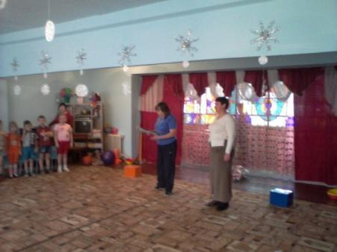
Тренер 2-й команды:
Главный судья олимпийских игр, команда старше-подготовительной группы к открытию детской зимней олимпиады построена.
Докладывает тренер Кирпа С.Ю. 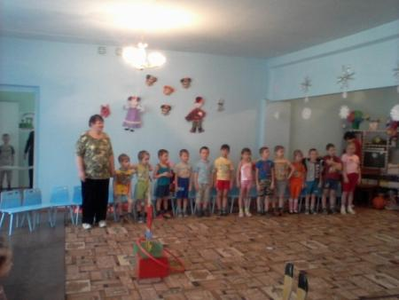

Ведущий: Сейчас каждая из команд назовёт себя и произнесёт девиз, который поможет ей в соревнованиях.
Ведущий: Команды поприветствуйте друг друга! Физкульт- привет!
Ведущий:
Разрешите открыть зимнюю олимпиаду!
Главный судья: Зимнюю олимпиаду разрешаю открыть!
Ведущий:
Праздник радостный, красивый,
Лучше не было и нет,
И от всех детей счастливых
Олимпиаде - наш: Дети: привет!

Ведущий: по традиции необходимо вынести флаг. Такой чести удостоились дети подготовительных групп
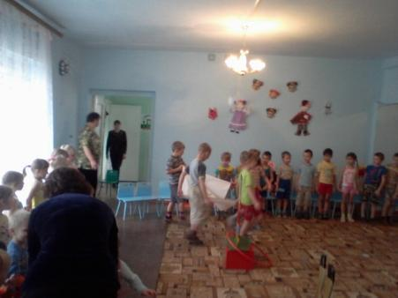
Звучит торжественная музыка. Дети подготовительной группы выносят флаг соревнований и устанавливают на флагштоке./
Главный судья- заведующий д/с Николенко Л.А.: поднять олимпийский флаг .

Выступление девочек-гимнасток с обручами(в конце выступления девочки делают из пяти колец эмблему)

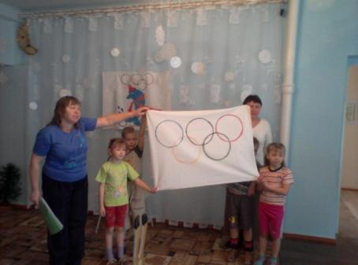
Ведущий. Олимпиады имеют свой флаг. Посмотрите на него. (Показывает на стену на которой прикреплен флаг). Он представляет собой белое знамя с изображением пяти сплетенных колец - это символ дружбы спортсменов пяти континентов: Европы (голубое кольцо), Азии (желтое кольцо), Австралии (зеленое кольцо), Америки (красное), Африки (черное)

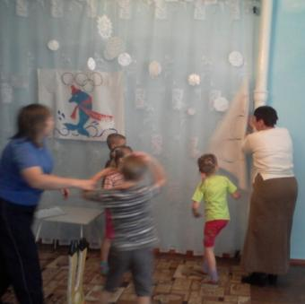

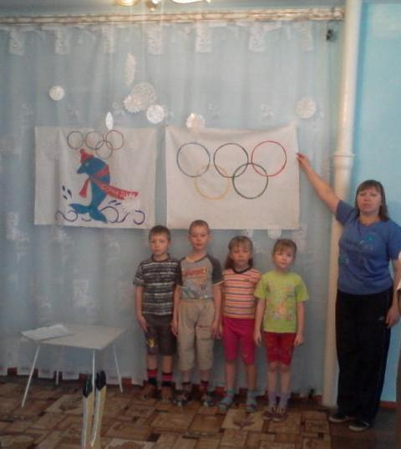
Ребенок:

Все мы в дружбу верим свято,
Каждый в дружбе молодец.
И рисуют все ребята
Добрый знак пяти колец.

Ведущий: На нашей Олимпиаде, как и на настоящих Олимпийских играх, должен быть Олимпийский огонь.
Давайте и мы зажжем свой Олимпийский огонь.

Эстафета "Олимпийский огонь".

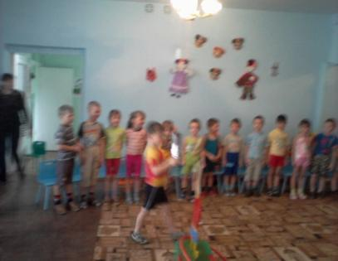
Первый участник держит в руках "Факел". Дети по очереди преодолевают "полосу препятствий", бегом возвращаются к своей команде и передают "Факел" следующему участнику. Последний в команде, преодолев препятствия, подбегает к главному судье и передает его ему. Факел победителей закрепляют в чаше.

Ведущий: От этого факела зажигают в огромной чаше огонь, который горит в течение всех Олимпийских игр.
Ведущий: Право зажечь этот огонь принадлежит главному судье./Заведующему д/с/
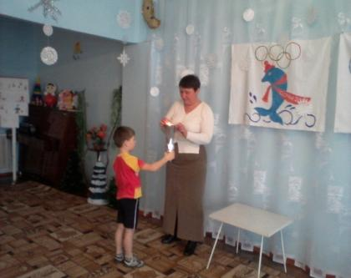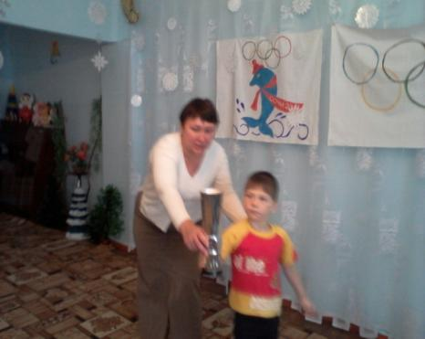

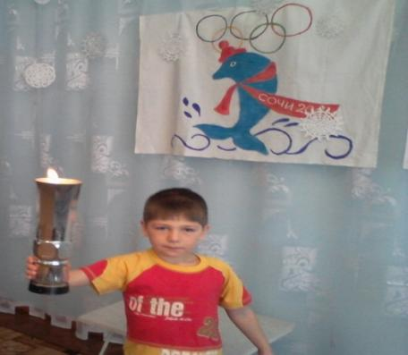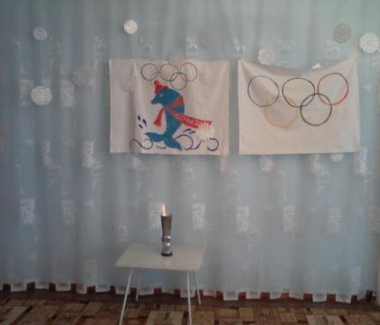
Ведущий: Флаг поднят, факел зажжён, теперь настала очередь произнести клятву настоящих олимпийцев:
Дети встают и произносят Клятву.

Ведущий: Кто с ветром проворным может сравниться?

Дети: Мы Олимпийцы!

Ведущий: Кто верит в победу, преград не боится?

Дети: Мы Олимпийцы!

Ведущий: Кто спортом любимой Отчизны гордится?

Дети: Мы Олимпийцы!

Ведущий: Клянемся быть честными, к победе стремиться,
Рекордов высоких клянемся добиться!

Дети: Клянемся! Клянемся! Клянемся!

Дети садятся на стульчики и скамейки.

Ведущий:
Олимпийские игры! Что это такое? Это состязания лучших спортсменов. С самого своего зарождения Олимпийские игры несли народам мир и единение. Знаете ли вы, что такое Олимпийские игры? Один раз в четыре года спортсмены всего мира приезжают на Олимпиаду для того, чтобы посоревноваться: кто самый сильный, кто самый быстрый, самый ловкий .
В течение 2 недель у нас в МДОУ ДС №15 будут проходить Детские зимние олимпийские игры .

Что такое Олимпиада?
Это честный спортивный бой!
В ней участвовать - это награда!
Победить же может любой!!!

Желаю всем спортивной удачи!

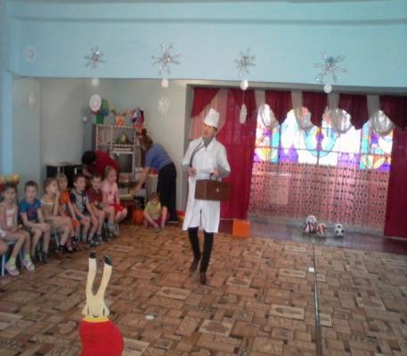
Входит Айболит-/Каширина Н.Д. /
Здравствуйте, дети. Я слышал, что у вас проходят Малые зимние Олимпийские Игры. А здоровы ли вы? Можно ли вас допускать к соревнованиям? Не болеете ли ангиной?
Дети. Нет!
Айболит. Холериной?
Дети.Нет!
Айболит. Малярией и бронхитом?
Дети.Нет!
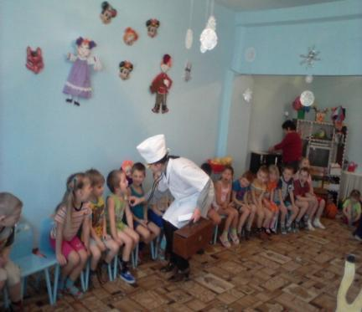
(Айболит ходит и рассматривает детей.)
Вед:
Доктор, наши дети действительно здоровы. Сейчас они сами вам об этом расскажут.
(Выходят четверо детей старшей группы и читают стихи.)

1-й ребенок.
Мы зарядкой заниматься
Начинаем по утрам,
Чтобы реже обращаться
За советом к докторам.

2-й ребенок.
Широко раскинул ветки
Возле дома старый клен.
Выгнул спину кот соседский,
Физкультуру любит он.

3-й ребенок.
Раз, два – шире шаг,
Делай с нами так!
Раз, два – не зевай,
С нами повторяй!

4-й ребенок.
Не надо бояться, что будут смеяться,
Зарядку свою не бросай никогда.

Лишь тот, кто не плачет, добьется удачи,
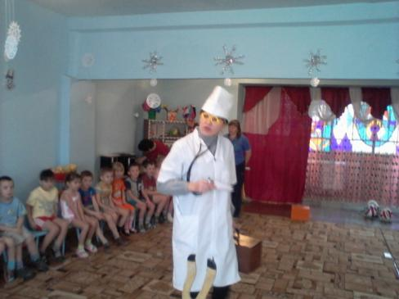
Ничто не дается легко, без труда.

Айболит. Все веселые. Нет болезней никаких. Я очень доволен вами, ребята. Все вы можете участвовать в Детских зимних Олимпийских Играх.

Ведущий: Итак ,ребята ,Детские зимние олимпийские игры открыты. Сегодня первый день – Открытие- и нас ждут веселые спортивные эстафеты, музыкальные ритмические упражнения и танцы, загадки, сюрпризы и многое другое…

Приглашаю выйти 2 команды для проведения эстафет./Команды становятся напротив друг друга./
Ведущий: Команды поприветствуйте друг друга.

Ребенок из команды «Снежинок»:

Мы рады встрече с вами,
Соперников команда.
Сегодня Вам желаем:
Хороших новостей,
Спортивного задора,
Успехов и побед.
Все вместе: Команда «Снежинок»
Вам шлет физкультпривет!

Ребенок из команды «Солнышко»:

Пусть «Снежинки» сегодня
Еще смелее станут.
Надежды на победу
В финале не обманут!
Команда наша «Солнышко»
Желает Вам добра,
Все вместе:
В честь нашей дружбы крикнем
Мы звонкое «УРА»!

Ведущая:
Команды есть – они готовы.
Следить за честностью игры
Будет уважаемое жюри.
За каждую игру вы будете присуждать не более трех баллов.

( выбегает Баба-яга).

Баба-Яга/ Лапа Н.А./:
Здравствуйте, господа хорошие.
По какому поводу шум – гам – тарарам?

Ведущая:
У нас Детские Зимние Олимпийские игры.

Баба-Яга:
Ах, игры! Их значит, пригласили (кивает в сторону детей и жюри), а меня нет!
Я тоже хочу на игры.

Ведущая:
Здесь у нас спортивные игры.
Ты, Яга спортсменка разве?

Баба-Яга:
Нет, но мой дружочек может быть и да.
Я его сейчас позову и все, все ему расскажу.
(зовет, выбегает Кузя)

Кузя:
Ой, привет моя подружка.
Ты зачем меня звала?

Баба-Яга:
Нас на игры не позвали
Нужно нам их проучить.
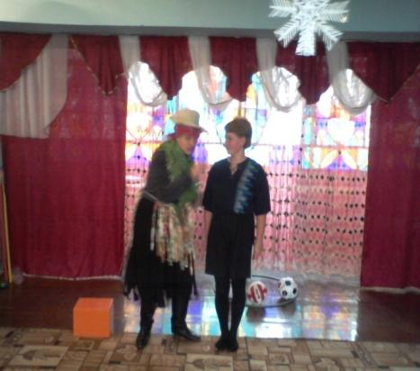
Все для игр заберем,
И домой все унесем.
В хозяйстве все пригодиться.

Ведущая: Постой Баба-Яга и Чертик инвентарь спортивный, игрушки мы и так вам отдадим, если вы нам покажите, как вы ими будете пользоваться?

(Показывают: лыжи надевают на руки и играют в ладоши друг с другом, клюшками фехтуют - дерутся, ложатся на мячи и имитируют плаванье).
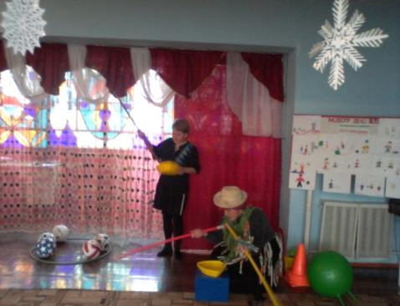
Ведущая:
Вот видите, всех насмешили, вы не умете играть в спортивные игры, поэтому все и перепутали.

Баба-Яга: (схватившись за бока)

Ой, года мои годочки!
Словно в поле василечки:
Пролетели не догнать,
И себя мне не узнать.
Вот бы сделать мне массаж,
Наложить бы макияж.
Заплести бы русы косы,
Да годочков двести сбросить,
Показала б я тогда «Ух»!

Кузя /Пипченко О.Н./:
Ты, Ягуся не грусти.
К медицине обратись!
Я ж советую тебе
Маску из сметаны,
Станешь снова ты тогда
Молодой, румяной!

Ведущая:
Нет, любезная Яга.
Надо делать физзарядку,
Не отлеживать бока.
Надо спортом заниматься.

Баба-Яга и Кузя вместе:

Мы ничего не умеем, научите нас.
Мы тоже хотим быть - Противными!
ОЙ! Нет - СПОРТИВНЫМИ.
Зарядка? Что это? Вкусно?
Пирожки с капустой?
Компот или кисель?
Люблю я все, поверь!

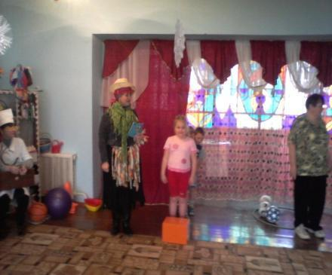
Ведущая: Нет! Вставай скорее в строй!
Выбирайте себе команду, дети вас научат.
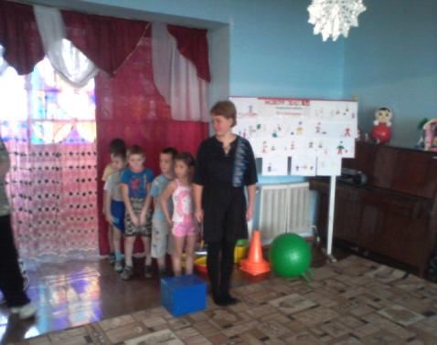
Игра «Кто быстрее на лыжах»

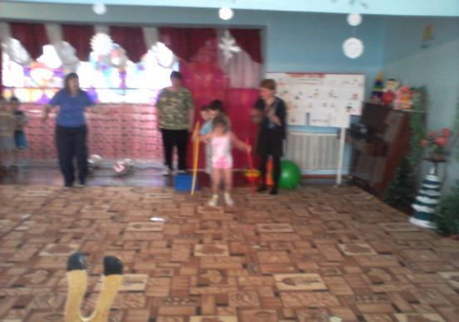
Ведущая: Участвуют две команды по 8-10 человек. Дети встают ногами на лыжи и по сигналу идут на них до своего ориентира и обратно. Отдают следующему игроку эстафету и встают в конец строя. Чья команда быстрее выполнит задание, та и будет победителем, она получит наивысший балл.
Кузя:
Вот это да! Намял бока!
Работа эта нелегка!
Ну а теперь я лучше
На пенечке посижу.
Я собственным здоровьем
Пока, что дорожу.

Баба-Яга:
Чертик, ну ты противный!
До чего же не спортивный!
Чтоб сто лет на свете жить,
Со спортом нужно нам дружить.
Ты, что не понял?
Ну-ка, иди к своей команде!

Обращается к ведущей: Продолжайте соревнования.
Ведущая: Да, наши дети в ученье упорны, знакомы с разными видами спорта.
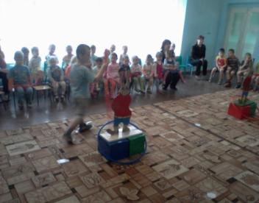
Ребенок:
Из спортивной жизни всей
Обожаю я хоккей.
Мне бы клюшку, да ворота
Шайбу так забить охота!

Баба-Яга и Кузя: Хоккей – это что такое – Воробей, иль из сказки Бармалей?

Ведущая: Дети покажут вам, что такое хоккей.

Ведущая: Внимание! Внимание! Продолжаем соревнования.

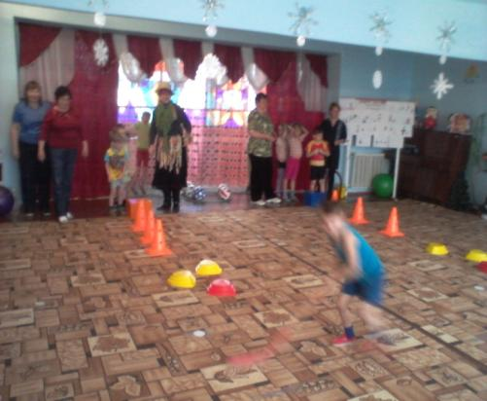
Игра «Тренировка хоккеистов».

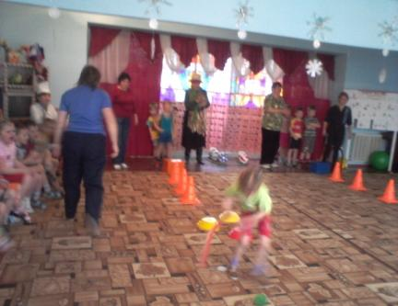
Ведущая: От каждой команды по 5 человек. Дети становятся в две колонны, они стоят перед воротами. Первые участники по сигналу оббегают 3 колпачка, перепрыгивают с кочки на кочку, берут клюшку, стараются забить шайбу в ворота, быстро вернуться назад, передать эстафету. Побеждает команда, забросившая наибольшее количество шайб в ворота .
Эстафета "Кто быстрее"
Участники садятся на ортопедические мячи и прыгают до колпачка и обратно. 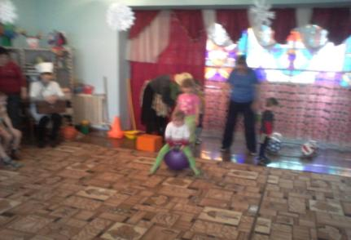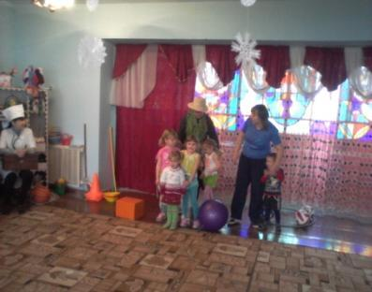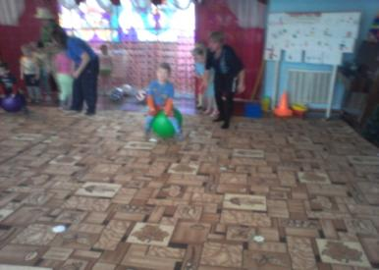

Ведущая: Сейчас поиграем в игру «Два Мороза» 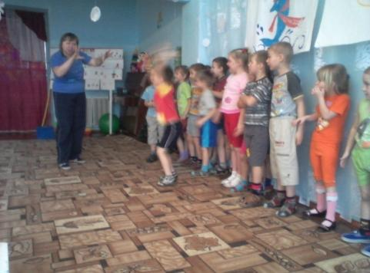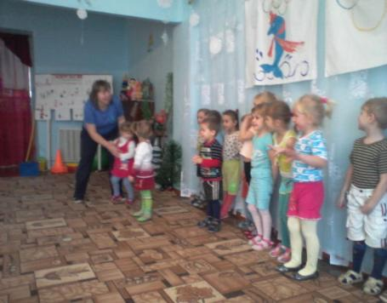

Ведущий: «Мозговой штурм»-для вас загадки о спорте. Попробуем их отгадать. Потренируем свой ум.

Зеленый луг,
Сто скамеек вокруг.
От ворот до ворот
Бойко бегает народ.
На воротцах этих -
Рыбацкие сети. (Футбол)

Загадка эта не легка:
Пишусь всегда через два "к".
И мяч, и шайбу клюшкой бей,
И называюсь я - (Хоккей)

Костыль кривой
Так и рвется в бой.
(Хоккейная клюшка)

На квадратиках доски
Короли свели полки.
Нет для боя у полков
Ни патронов, ни штыков.
(Шахматы)

Упадет - поскачет,
Ударят - не плачет.
(Мяч).

Когда апрель берет свое
И ручейки бегут, звеня,
Я прыгаю через нее,
А она через меня.
(Скакалка).

Две курносые подружки
Не отстали друг от дружки.
Обе по снегу бегут,
Обе песенки поют,
Обе ленты на снегу
Оставляют на бегу.
(Лыжи).

Каждый вечер я иду
Рисовать круги на льду.
Только не карандашами,
А блестящими :..(коньками).

Ведущий: Молодцы, показали свою сообразительность. А теперь проверим вашу меткость.

Игра "Забрось мешочек в обруч".

Дети подходят к корзине с мешочками с песком, берут по одному мешочку и кладут его на носок ноги. Ребята должны забросить мешочек в обруч с ноги. Расстояние до обруча 1.5 - 2 м.

Ведущий: Ребята, вы такие меткие. Посмотрите, с каким восхищением смотрят на вас ваши родители, которые пришли сегодня на наш замечательный праздник. Представляете, как им тоже хочется поучаствовать в такой игре. Ребята, кто участвовал, приглашайте своих родителей, пусть они теперь поиграют.
Игра с родителями: "Забрось мешочек в обруч".
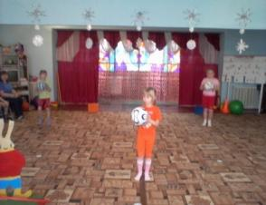
Музыкально-ритмический этюд с мячами. В исполнение девочек старше-подготовительной группы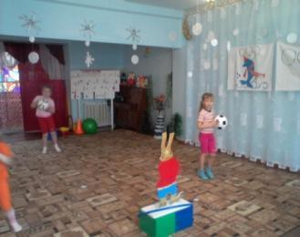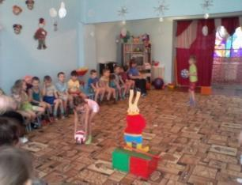
Ведущий : Следующая проявит наши трудовые навыки. Узнаем какие вы огородники.
Эстафета "Веселый огород".

Участвуют две команды по четыре человека. На расстоянии 4 - 5м от каждой команды лежат обручи. Это "огород". Дети строятся друг за другом. Первый участник держит в руках руль, второй корзину с овощами, третий лейку, четвертый ведерко. По сигналу к своему "огороду" топающим шагом приближаются первые играющие и обходят его ("вспахивают землю"), возвращаются к своей команде и передают эстафету следующему участнику. Второй игрок подбегает и выкладывает овощи на грядку ("сажает огород"); третий - подбегает и "поливает грядку" из лейки; четвертый складывает овощи в ведерко ("собирает урожай"). Побеждает та команда, выполнившая задание первой.

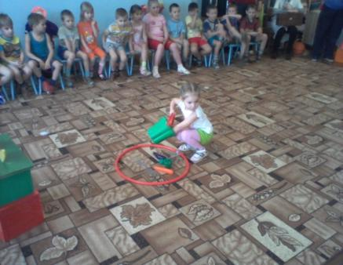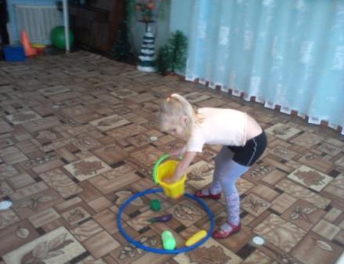

Эстафета в парах « Пронеси мяч»
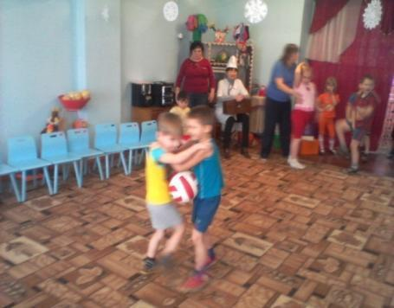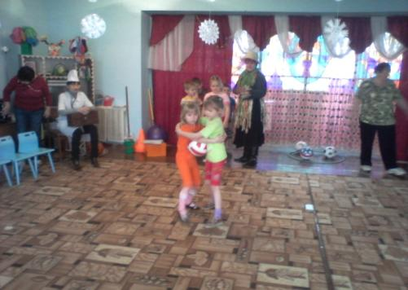

Баба-Яга и Кузя:
Ну, спасибо вам ребята,
За то, что обучили нас
Премудростям спортивным.
Мы обещаем, впредь не будем
Ловить детей повсюду.
Будем спортом заниматься
И водою обливаться.
И в родном своем лесу
Стадион откроем.
А теперь пора прощаться,
И домой нам возвращаться.

Доктор Айболит тоже говорит детям напутственные слова. 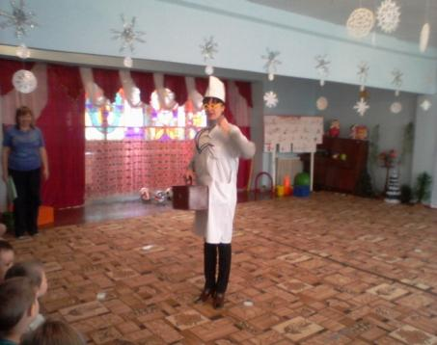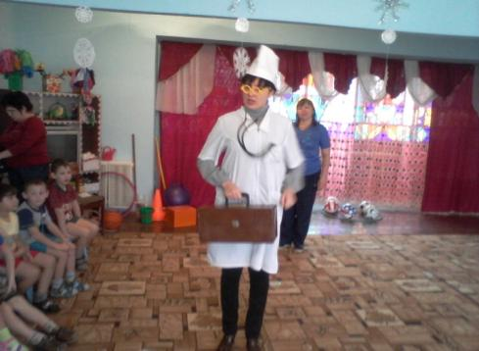
Ведущий
С песней - дружба прочней.
С песней - радость сильней,
Звонкой песни страшится беда,
С песней надо дружить,
Без нее не прожить

Никому ни за что никогда! /В. Викторов/
Песня о спорте или о дружбе.
Ведущий:
На этом Первый день Детской зимней Олимпиады окончен. Мы встретимся снова на втором дне Олимпиады, где наши «спортсмены» должны будут показать свои достижения в беге, прыжках с места, метании в цель. Готовьтесь. Сейчас фото на память.
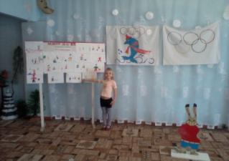
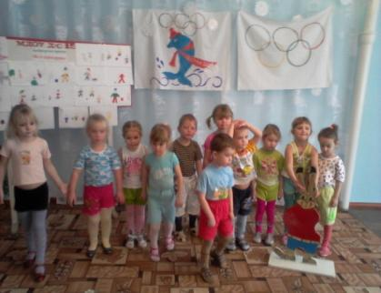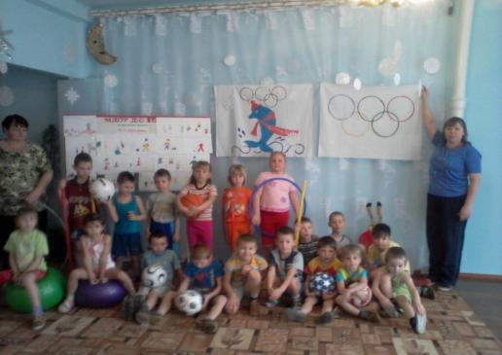До встречи.
Выствка детских работ
" Мы со спортом дружим"
Под музыку дети строем выходят из зала.

Второй и третий день
Детской Зимней спортивной Олимпиады

Дата проведения: 09 и 10 февраля 2011г-проводятся соревнования на личный зачет детей младше- средней группы, старше- подготовительной группы в беге на 30 м, в прыжках в длину с места, метание мешочка в цель в физкультурном зале.

Ведущий /Кравченко Л.В./:

Реют знамена над стадионом,
Радостно песни повсюда звучат,
В ногу шагая стройной колонной,
Мы на спортивный выходим парад.

Ветер крылатый мы обгоняем,
Первые в беге ленточки рвём,
Точно в ворота мяч забиваем,
Прыгаем ловко и быстро плывем.

Сияет солнышко с утра,
И мы готовились заранее.
Ребята, начинать пора
Спортивные соревнования.

Мы дружим с солнцем и водой,
На старт мы выйти рады…
Проводим праздник спорта свой
Мы в честь Олимпиады!

Проведение мероприятия.
1 часть – общее построение в физкультурном зале детского сада.

Ведущий (инструктор по физкультуре):

Доброе утро ребята и взрослые! Сегодня мы собрались здесь, чтобы продолжить участие в нашей Детской зимней Олимпиаде. Я вижу, что вы серьезно и ответственно подготовились к этому дню.

Капитаны команд получают маршрутные листы, участники отправляются на первый этап.
2 часть – ход соревнований.
Участники соревнований делают общую разминку под музыку и уходят на старт. Дистанция между "Стартом" и "Финишем" размечена разноцветными флажками, в руках у судей секундомеры. На финише записываются результаты и подводятся итоги, распределяются места по возрастным категориям.

Во время подготовки к соревнованиям и в перерывах дети участвуют в подвижных играх и аттракционах .

Каждая команда участвует в трёх видах состязаний:
бег на 30 метров ,
метание мешочка с песком в цель,
прыжок в длину с места с чередованием.
На каждом этапе команду встречает судья.
Ведущий объясняет задание, регулирует выполнение .
Секретарь ведёт протокол, в котором фиксирует индивидуальные и групповые результаты участников.
Выполнив задание, команда отправляется на следующий этап.

Соревнования по прыжкам в длину с места:
Начинается разминка, в которую включены упражнения для ног: махи, приседания и т. д. Закончив разминку, участники соревнований приглашаются в сектор для прыжков в длину, где делают пробные прыжки, выслушивают замечания и советы тренера-воспитателя и продолжают индивидуальную разминку.
В ходе соревнования по прыжкам в длину с места каждый участник имеет право сделать три попытки. Судьи фиксируют результаты, секретарь записывает в протокол результатов.

Соревнования по метанию мешочков в цель

Участникам соревнований по метанию мешочков даются три попытки. Судьи фиксируют результаты, секретарь записывает в протокол результатов. Для детей каждого возраста созданы определенные условия в соответствии с нормативными требованиями.

Игры детей под руководством воспитателей и инструктора ФК.

Четвертый день Детской зимней спортивной Олимпиады
Командные эстафеты

Дата проведения:16.02.2011г

Ведущий /Кравченко Л.В./ :

Минуточку внимание! Продолжаем большие соревнования среди команд.
Итак, команды готовы?
Дети: Всегда готовы!
Ведущий: Равняйсь, смирно.
Главный судья! Команды для проведения командных соревнований готовы. Разрешите начать соревнование?
Главный судья/ Николенко Л.А./: Разрешаю.

Ведущий. Команды поприветствуйте друг друга.

Ребенок из команды «Снежинок»:
Мы рады встрече с вами,
Соперников команда.
Сегодня Вам желаем:
Хороших новостей,
Спортивного задора,
Успехов и побед.
Все вместе: Команда «Снежинок»
Вам шлет физкультпривет!

Ребенок из команды «Солнышко»:
Пусть «Снежинки» сегодня
Еще смелее станут.
Надежды на победу
В финале не обманут!
Команда наша «Солнышко»
Желает Вам добра,
Все вместе:
В честь нашей дружбы крикнем
Мы звонкое «УРА»!

Ведущий:
Команды есть – они готовы.
Следить за честностью игры
Будет уважаемое жюри.
Представление жюри.
За каждую игру вам будут присуждать не более трех баллов.

Ведущий. Наш девиз простой: «Главное не победа, а участие»

Вед: Итак начинаем .

1. для капитанов команд.«Составь из разрезанных карточек картинку, на которой изображён вид спорта»
2. Кто меткий? /Броски набивного мяча из положения сидя, ноги врозь, двумя руками из-за головы до ориентира r-2-2,5 м /
3. Прокати мяч рукой между кеглями.
4. “Зимний волейбол” –
под музыку равное количество шаров, перекидываются через канат, по окончанию музыки на чьей стороне окажется большее количество шаров, та команда и проиграла.
5. на ходулях ходьба
6. Интеллектуальный конкурс : «Чья команда назовёт больше видов спорта».
7. Донеси воздушный шарик на ракетке.
8. Перепрыгни через палку (Двое детей держат палку, третий перепрыгивает через неё до финиша).
9. Пролезь в арку (Пролезть под ноги впереди стоящего ребёнка, и встать в арку, проползает второй ребёнок и т. д.)
10.Эстафета "Нарисуй Олимпийскую эмблему".
В участвуют 2 команды по 7 человек каждая (в зависимости от количества детей в группе). Первый участник бежит до ориентировочной линии и кладет на пол чистый лист белого ватмана; второй несет фломастеры; следующие игроки по очереди подбегают и рисуют по одному кольцу на бумаге. Побеждает команда, выполнившая задание первой. Оценивается также правильность изображение олимпийской эмблемы.

В перерывах музыкально-ритмические упражнения детей.

Жюри подводит итоги командных соревнований .
Ведущий : На этом третий день детских Олимпийских спортивных игр закончен. До следующей встречи.

Пятый день.
Награждение. Закрытие олимпиады

Дата проведения : 18.02.2011г
Место проведения Музыкальный зал.

Под музыку маршируют участники Олимпиады и выстраиваются.

(Входит Дед Мороз- /Лапа Н.А./)

Я за вами наблюдаю
Самых лучших выбираю.
Спортсмены верные друзья
И летом и зимой
Вижу все стараетесь -
В Сочи на олимпиаду собираетесь?

Дети. Да.

Ведущий/ инструктор по ФК- Кравченко Л.В./ : Наш девиз простой:

Дети: «Главное не победа, а участие»

Ребенок:

Все мы в дружбу верим свято,
Каждый в дружбе молодец.
И рисуют все ребята
Добрый знак пяти колец.

Эстафета "Нарисуй Олимпийскую эмблему".

В игре участвуют 3 - 4 команды по 7 человек каждая (в зависимости от количества детей в группе). Первый участник бежит до ориентировочной линии и кладет на пол чистый лист белого ватмана; второй несет фломастеры; следующие игроки по очереди подбегают и рисуют по одному кольцу на бумаге. Побеждает команда, выполнившая задание первой. Оценивается также правильность изображение олимпийской эмблемы.

Гимнастический этюд "Олимпийский" с обручами

Ведущая: Молодцы, ребята. Давайте еще раз поблагодарим зиму за снег, лед, морозы и проведем интеллектуальную викторину -отгадаем спортивные загадки:

Металлических два братца,
Как с ботинками срослись,
Захотели покататься,
Топ! — на лёд и понеслись.
Ай, да братья, ай, легки!
Братьев как зовут? …коньки

Две деревянные стрелы
Я на ноги надел.
Хотел спуститься вниз с горы
Да кубарем слетел.
Вот смеху было
От той свалки:
Они на мне
И сверху палки! (лыжи)

Там в латах все на ледяной площадке
Сражаются, сцепились в острой схватке.
Болельщики кричат: «Сильнее бей!»
Поверь, не драка это, а — ...хоккей

Один удар ракеткой —
Волан летит над сеткой.
Серёжа хоть и сильно бил,
Воланчик в сетку угодил.
Сегодня победил Антон.
Во что играли? В ...бадминтон

У этой игры есть свои атрибуты:
Футболки, трусы, люди в бутсы обуты.
Вратарь одиноко стоит у ворот,
Толпою по полю несётся народ,
С трибун раздаётся, как взрыв, слово «Гол!».
Во что две команды играют? В ... футбол

Деревянных два коня
Вниз с горы несут меня.
Я в руках держу две палки,
Но не бью коней, их жалко.
А для ускоренья бега
Палками касаюсь снега. (лыжи)

Скажи мне название сооруженья:
В нём — чашей трибуны и поле сраженья?
(Стадион)

Он — «носитель» рюкзака,
В туристическом походе,
Посидеть у костерка
Очень любит на природе.
Хворост, прошлогодний лист
Бросит в свой костёр … турист

Вышел Ванечка на лёд,
По воротам шайбой бьёт.
Палкой шайбу бьёт Ванюшка?
Нет! Не палкой. Это — …клюшка

Поле выкошено гладко,
Ровненькое, как тетрадка.
Только кто ж это поймёт?
Странно всё! Наоборот!
У обоих у ворот
Нет совсем-совсем забора.
Но зато спортсмены скоро
Выйдут во поле гулять,
Мяч один на всех гонять.
Зрители со всех сторон!
Что за поле? … стадион

С площадки убери снежок,
Каток залей водой, дружок.
И в эти зимние деньки
Обуй не валенки, коньки.
Бей шайбу, коль играть охота!
Гони её! Куда? В … ворота

У поля есть две половины,
А по краям висят корзины.
То пролетит над полем мяч,
То меж людей несётся вскач.
Его все бьют и мячик зол,
А с ним играют в ... баскетбол

Ногами все бьют мяч, пинают,
Как гвоздь в ворота забивают,
Кричат от радости все: «Гол!».
Игру с мячом зовут ... футбол

Видел мой малыш Антон,
Как играли в бадминтон.
У спортсменов — по ракетке.
Что летало выше сетки?
Не орёл и не баклан!
Это с перьями ... валан

Заправляй машину,
Подкачай-ка шину.
Начат автомарафон.
Не известен чемпион.
Жми на газ, дави педали,
Ты участник ... авторалли

Зимою на площадке
Пол холодный, гладкий.
Но довольны хоккеисты
Скользким полом, ровным, чистым.
Шишку тот себе набьёт,
Кто вдруг шлёпнется на … лед

Ребенок:

Много маленьких спортсменов
Есть у нас в краю родном.
Будем мы отличной сменой,
Вместе скажем мы с тобой:

Дети:
И у нашего детсада
Есть своя Олимпиада!

Дед Мороз:

Олимпийские надежды
Полюбуйтесь, поглядите
На веселых дошколят.
Олимпийские надежды
Нынче ходят в детский сад.
Ходят с шайбой, ходят с клюшкой.
Ждет успех их, ждет рекорд,
Смотрят с завистью игрушки
На ребят, что любят спорт.
Конькобежцы и гимнасты,
А в бассейне есть пловцы,
И на лыжах ходят часто –
Вот какие молодцы!
Олимпийские надежды
И мужают, и растут,
Олимпийские надежды
Скоро в школу все пойдут.

Музыкально-ритмический этюд с лентами младшей - средней группы

Главный судья / Заведующий д/с -Николенко Л.А./:

Очень долго мы гадали
Самых лучших выбирали.
Но не знали, как нам быть
Как ребят нам наградить?
Этот смел, а тот удал,
Этот силу показал,
И поэтому по чести
Мы решили наградить.

После следует награждение:
Дед Мороз открывает шкатулку и обращается к ведущему:
Посмотрим, что внутри.
Здесь лежат медали!

Проводится награждение. Главный судья объявляет итоги соревнований по каждому виду спорта.
Награждаются победители, им вручаются призы , грамоты, медали. Их имена и результаты вносятся «Книгу спортивных рекордов детского сада № 15». Победители делают круг почета. Фотосессия.
Праздник закрывает церемония выноса флага: Главный судья:
Зимнюю олимпиаду считать закрытой! Спустить флаг. Право опустить флаг соревнований предоставляется победителям Детских зимних Олимпийских игр.
Под гимн России опускается флаг. Дед Мороз гасит Олимпийский огонь. (Дед Мороз с воздушными шарами проходит мимо детей, прощается и выпускает шары в небо.)
Заключительная песня: "Физкульт-ура!"

Сводная ведомость победителей
Детской Зимней Спортивной Олимпиады
в МДОУ ДС №15
с 07.02.2011г-18.02.2011г
Виды спорта | 1 место | 2 место | 3 место
 | Ф.И. ребенка
Метание в цель

Младше-средний возраст | Третьякова Даша | Приходько Даша | Синичко Настя
Старший | Ковалев Коля | Нагаец Юра | Воробьев Дима
Подготовительный к школе | Захаров Денис | 1.Резников Максим  2.Костюк Мила
Прыжки в длину
Младше-средний возраст | Кузнецова Уля
Старший | Середа Дима | Падий Егор | Тарасенко Соня
Подготовительный к школе | Денисов Никита | Брик Демьян | Терехов Максим
Бег
Младше-средний возраст | Кузнецова Уля | Синичко Настя | Третьякова Даша
Старший | Падий Егор | Тарасенко Соня | Нагаец Юра
Подготовительный к школе | Терехов Максим | 1.Брик Демьян  2. Денисов Никита | 1. Захаров Денис  2. Резников Максим
Итого медалей: | 9 | 10 | 8
Команды:
Снежинки | **********
Солнышко |  | ********
Итого грамот: | 1 «За победу» | 1 «За участие»

Главный судья________________________________________
Члены жюри__________________________________________

__________________________________________________________________

